二O一五年东营市初中学生学业考试
物 理 试 题
（总分100分 考试时间60分钟）
注意事项：
1．本试题分第Ⅰ卷和第Ⅱ卷两部分。第Ⅰ卷为选择题，30分；第Ⅱ卷为非选择题，70分；共100分。
2．答卷前务必将自己的姓名、座号、准考证号按要求填写在答题卡和试卷上的相应位置。
3．第工卷每题选出答案后，都必须用2B铅笔把答题卡上对应题目的答案标号（ABCD）涂黑，如需改动，必须先用橡皮擦干净，再改涂其它答案。
4．第Ⅱ卷必须用0.5毫米黑色签字笔书写到答题卡题号所指示的答题区域，作图时可用2B铅笔，不得超出预留范围。
5．切记不要直接在试卷上答题。
第Ⅰ卷（选择题 共30分）
一、本大题包括1 0小题，每小题3分，共3 0分。在每小题给出的四个选项中，只有一项符合题目要求。
1．下列估测最接近实际的是
A．中学生步行的速度约为10m/s B．一个鸡蛋的质量约为250 g
C．人感觉舒适的气温约为45℃ D．初中物理教科书的长度约为26cm
2．2015年5月8日，河北、北京、内蒙古等地局部地区出现罕见的五月飘雪景象。有关雪的形成，正确的是
A．凝同现象且吸热 B．凝同现象且放热
C．凝华现象且放热 D．凝华现象且吸热
3．下列做法中，符合安全用电原则的是
A．家庭电路中用铜丝代替保险丝 B．多个大功率用电器同时使用一个插座
C．控制电灯的开关接在火线上 D．可以在低压电线上晾晒衣服
4．用天平和量筒测量形状不规则小石块的密度，下列步骤不需要的是
A．用天平测量小石块的质量m₁
B．用天平测量量筒的质量m₂
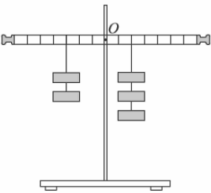
C．在量筒内倒人适量的水，记下量筒中水的体积V₁
D．用细线系住小石块，浸没在量筒的水中，记下量筒中石块和水的总体积V₂
5．如图，杠杆处于平衡状态，如果在杠杆两侧挂钩码处各增加一个质量相同的钩码，杠杆会
A．左端下降 B．右端下降 C．仍然平衡 D．无法判断
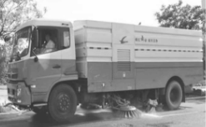
6．2015年，东营市以优异成绩人选第四届全国文明城市，清洁车在美化城市环境方面起着重要作用。如图所示，清洁车匀速行驶，将水不停地洒在地上。下列有关说法错误的是
A．清洁车所受重力与地面对它的支持力是一对平衡力
B．路上行人感觉清凉，是因为水蒸发要吸收热量
C．洒水过程中清洁车的动能始终保持不变
D．以清洁车为参照物，路两旁的树是运动的
7．物理学是一门实验性很强的基础科学，培养学生正确使用仪器的技能是做好物理实验的基础，下列操作正确的是
A．用温度计测量液体温庋，应先将温度计从液体中取出再读数
B．用刻度尺测量长度，可以不让零刻度线对准被测物体的一端
C．用托盘天平测量物体质量过程中，发现横梁不平衡时可调节平衡螺母
D．用试电笔辨别火线时，不用指尖抵住试电笔上端的金属帽
8．如图所示，相同的小球在盛有不同液体的容器中保持静止，四个容器中的液面到容器底的距离相同，则容器底受到的液体压强最大的是
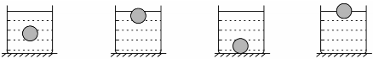
A B C D
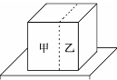
9．如图所示，实心均匀正方体放在水平桌面上，从虚线处将其沿竖直方向截成大小不同的甲、乙两块，则两块对水平桌面的压强P_{甲}、P_{乙}的大小关系是
A．P_{甲}大于P_{乙}
B．P_{甲}等于P_{乙}
C．P_{甲}小于P_{乙}
D．无法判断
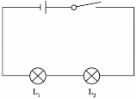
1 0．如图所示，将标有“8 V 8 W"的灯泡L₁和“8 V 16 W"的灯泡L₂接在12 V的电路中，闭合开关，不考虑温度对灯丝电阻的影响，下列说法中正确的是
A．灯泡L₁、L₂都能正常发光
B．灯泡L₁、L₂一样亮
C．灯泡L₂比灯泡L₁亮
D．灯泡L₁比灯泡L₂亮
第Ⅱ卷（非选择题 共7 0分）
二、填空题（本大题包括7小题，每小题2分，共1 4分）
11．“掩耳盗铃”是大家熟悉的成语故事。从物理学角度分析，盗贼所犯的错误是：既没有阻止声音的__________，又没有阻止声音的______________。
12．在内燃机的“吸气”、“压缩”、“做功”、“排气”四个冲程中，将内能转化为机械能的是___________冲程；常用水来给内燃机降温，是因为水的__________比较大。
13．质量为0.5kg的空瓶，装满水后的总质量为2.0kg，装满某种液体后的总质量为1.7kg,此液体密度为__________kg／m³（ρ_{水}=1.0×10³ kg／m³）。
1 4．发电机利用了______________的原理发电，将______________转化为电能。
15．如图所示的电路中，电源电压保持不变，闭合开关S，将滑片P向左移动，电压表示数___________（选填“变大”、“变小”或“不变”），电流表示数__________（选填“变大”、“变小”或“不变”）。
16．小丽看到的平面镜中自己的像，是由于光的_____________形成的，当她走近平面镜时，她在平面镜中的像将______________（选填“变大”、“变小”或“不变”）。
17．一艘船重为8.0×l0⁴N，当船漂浮在水面上时，船排开水的重力为_________N，此时船排开水的体积为___________m³（g=10N/kg，ρ_{水}=1.0×10³ kg／m³）。
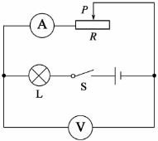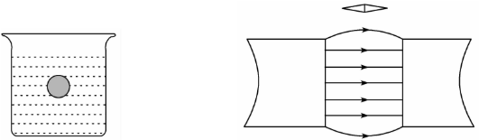
第15题图 第18题图 第19题图
三、作图、实验写探究题（本大题包括5小题，共3 4分）
18．（2分）如下图所示，小球悬浮在水中。请在图中画出小球所受浮力和重力的示意图。
19．（3分）如上图所示是两个磁极之间的磁感线，请在图中标出两个磁极的名称和小磁针静止时的N极。
20．（8分）在“探究滑动摩擦力的大小与什么因素有关”的实验中，同学们提出了以下猜想
A．滑动摩擦力的大小与接触面受到的压力大小有关
B．滑动摩擦力的大小与接触面的粗糙程度有关
C．滑动摩擦力的大小与接触面面积的大小有关
某小组根据猜想进行了以下实验，如图所示（图中的木块、长木板完全相同）
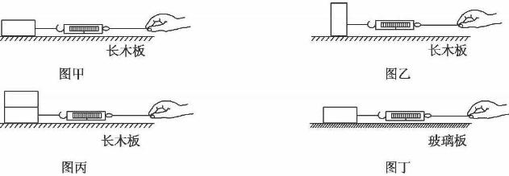
(1)用弹簧测力计匀速拉动木块，使它沿水平方向滑动的目的是_________________。
(2)利用图___________和图___________可探究猜想A
(3)利用图___________和图___________可探究猜想B
(4)利用图___________和图___________可探究猜想C
21．（9分）在“探究凸透镜成像的规律”实验中，某同学的实验如图甲所示：
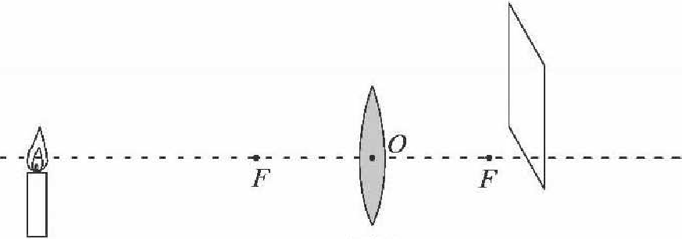
图甲
(1)要使蜡烛的像成在光屏的中央，应将光屏向________（选填“上”或“下”）调整。
(2)若此凸透镜的焦距为10 cm，蜡烛放在距离凸透镜15 cm处，调节另一侧光屏的位置可得到烛焰清晰、倒立、___________（选填“放大”、“缩小”或“等大”）的___________（选填“实”或“虚”）像；
(3)某小组实验时对图甲中的装置进行了改进，将蜡烛换成LED灯、光屏换成带有方格的光屏，如图乙所示。
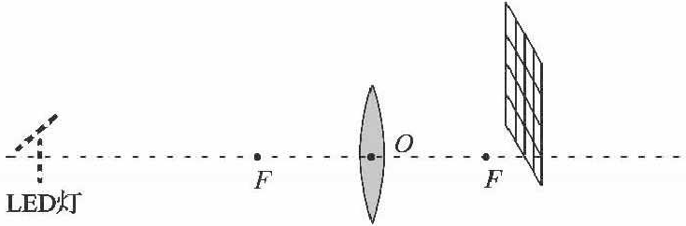
乙图
①蜡烛换成LED灯的优点是____________________________________________。
②光屏换成带有方格光屏的优点是_______________________________________。
22．(12分)在“测定小灯泡电功率”的实验中，实验室有以下器材：小灯泡（额定电压为2.5V，电阻约为10 Ω）、电流表(0-0.6 A 0-3 A)、电压表(0-3 V 0-15 V)、开关、电压为4V的电源、滑动变阻器、导线若干。
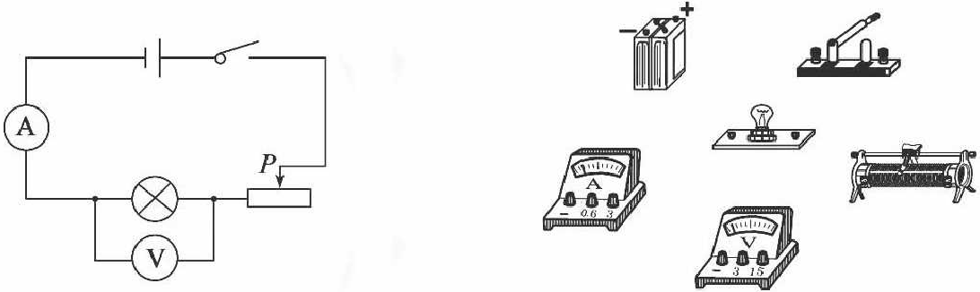
图甲 图乙
(1)根据图甲提供的电路图，用笔画线代替导线，将图乙的实物图连接成实验电路。
(2)根据实验中需要测量的物理量，请在方框内画出记录实验数据的表格：

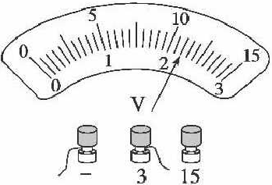
(3)实验过程中，闭合开关，发现小灯泡不亮，电压表没有示数，电流表指针有明显的偏转，分析电路故障的原因可能是
A．小灯泡断路 B．只有小灯泡短路
C．只有滑动变阻器短路 D．滑动变阻器断路
(4)电路故障排除后，某次实验中，电流表示数是0.2A，电压表示数如右图所示，示数是_________V，此时小灯泡的功率是__________w。
四、计算题（本大题包括2小题，共22分。解答时应写出必要的文字说明、公式和重要的演算步骤，只写出最后答案的不能得分）
23．（11分）小明家电热水器的简化电路图如图所示，S_{l}是手动开关，置于热水器水箱外部；S₂是温控开关，置于热水器水箱内部，当水温低于40℃时自动闭合，达到40℃时自动断开；R₁和R₂均为用来加热且阻值不变的电热丝。使用时，手动闭合开关S_{l}，电热水器开始工作。电热水器部分参数如表所示。
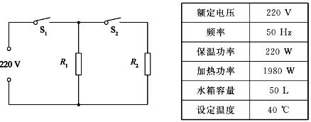
(1)电热丝R₁的阻值是多少？
(2)加热时流过电热丝R₂的电流是多少？
(3)假设将初温20℃的一满箱水加热至设定温度用了50 mln，则电热水器的效率是多少？【水的比热容为4.2×l0³ J/(kg·℃)，ρ_{水}=1.0×10³ kg／m³】

24．（11分）电梯是高层住宅必备的交通工具。如图甲所示是某种升降电梯工作原理图，它由轿厢、对重、电动机、钢丝绳、滑轮等部件连接组成，电动机和对重通过钢丝绳分别给轿厢施加拉力，连接轿厢的两根钢丝绳非常靠近，轿厢与对重的运动方向始终相反。对重的质量为400kg，空轿厢的质量是500kg，额定载重量是1000kg。某次电梯满载上升时的v一t图像如图乙所示。不计钢丝绳重力和一切摩擦。(g=10 N／kg)
(1)电梯匀速上升的高度是多少？
(2)电梯匀速运动阶段，对重的重力做的功是多少？
(3)电梯匀速运动时，电动机钢丝绳对轿厢拉力的功率是多少？
(4)简述对重的作用。（至少两条）
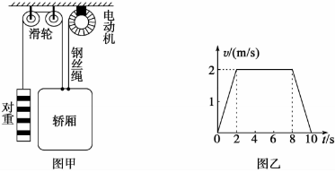

物理试题参考答案及评分标准
第Ⅰ卷（选择题 共3 0分）
一、本大题包括10小题，每小题3分，共30分。在每小题给出的四个选项中，只有一项符合题目要求。
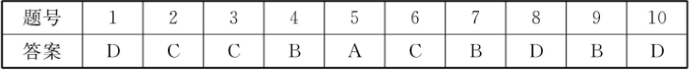
评分标准：每小题选对得3分；多选、错选均不得分。
第Ⅱ卷（非选择题 共7 0分）
二、填空题（本大题包括7小题，每小题2分，共1 4分）
11．产生（1分） 传播（1分）【或传播（1分） 产生（1分）】
12．做功（1分） 比热容（1分）
13．0.8×10³（2分）
14．电磁感应（1分） 机械能（1分）
15．变小（1分） 变大（1分）
16．反射（1分） 不变（1分）
17.8.0×10⁴（1分） 8（1分）
三、作图、实验与探究题（本大题包括5小题，共3 4分）
18．（2分）答案如图。重力示意图1分（必须注明重力符号G）。浮力示意图1分（浮力的符号可表示为F浮或F）o
19．（3分）答案如图。正确标出磁体的N、S和小磁针的N极各1分。
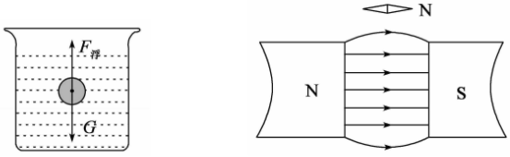
第1 8题答案图 第1 9题答案图
20．（8分）(1)摩擦力的大小等于弹簧测力计的示数（2分）
(2)甲丙（或丙 甲）（2分）
(3)甲丁（或丁 甲）（2分）
(4)甲乙（或乙 甲）（2分）
21．（9分）(1)下（2分）
(2)放大、实（每空2分，共4分）
(3)①实验现象更明显、便于观察、成像稳定、形状直观、亮度高、减少污染等，每答对1条即得2分，其它答案只要合理同样给分。（2分）
②便于比较像的大小。其它答案只要合理同样给分。（1分）
22．（1 2分）
(1)实验电路如下图（3分）。（其它符合题目要求的电路均可得分；电流表、电压表量程选择不合理，各减1分；有错误或不符合题目要求的，不得分）
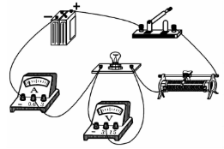
(2)方法一：
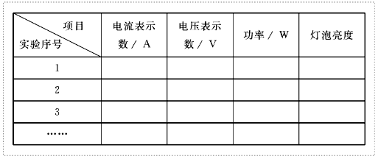
答案二：
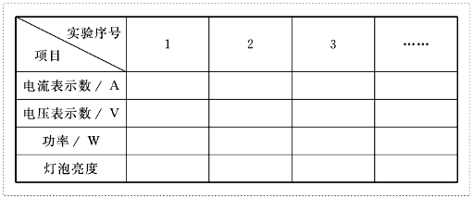
本小题4分，提供了两种答案样式。只要设计的表格一列（或行）是实验的次数，至少是三次；表格的另一行（或列）是电流表示数／A、电压表示数／V、功率／W、灯泡亮度即可得满分。实验次数不足三次的，少一次减1分。物理量中电流表示数、电压表示数、功率、灯泡亮度缺一项减0.5分。本题减完4分为止。
其它表格设计的只要合理同样给分。
(3)B（2分）
(4)2.2（1分） 0. 44（2分）
四、计算题（本大题包括2小题，共22分）
23．(11分)解：
(1)仅开关s₁闭合时热水器处于保温状态，由、P=U/I得，
则电热丝R₁的阻值是……………………………2分
(2)加热时R₂消耗的功率为P₂=P-P₁=1980W-220W=1760W………………………1分
由P=UI得，电热丝中的电流…………………………2分
(3)V=50L=5×10⁻²m³
由得，水的质量m =ρ/V=1.0×l0³kg/m³×5×10⁻²m³=50kg …………………1分
水吸收的热量
Q_{吸}=cm(t-t₀)=4.2×l0³J/(kg·℃)×50kg×(40℃-20℃)= 4.2×l0⁶J………………………2分
消耗的电能W=Pt=1980W×50×60s=5. 94×10⁶ J……………………………………1分
热水器的效率 …………………………………2分
其它解法只要合理，同样得分。
24．(11分)解：
(1)由图像可知v=2 m／s，匀速运动的时间t=6s，……………………………………1分
电梯匀速上升的高度h,=vt=2 m／s×6 s=12 m…………………………………………2分
(2)对重的重力G_{对重}=m_{对重}g=400 kg×10 N/kg=4×l0³ N，对重下降高度h,=12 m，对重的重力做的功W_{对重}=G_{对重}h=4×l0³ N×12 m=4.8×10⁴ J……………………………………2分
(3)由平衡条件知，G_{对重}+F=G_{轿厢}+G_{额定载重}，故电动机钢丝绳对轿厢的拉力
F=G_{轿厢}+G_{额定载重}- G_{对重}=(1000+500-400)kg×10 N/kg=l.l×10⁴ N………………………2分
电动机钢丝绳对轿厢拉力的功率
P = Fv =1.1×l0⁴ N×2 m/s=2.2×10⁴W……………………………………………………2分
(4)对重的作用：
以其自身重力去平衡轿厢侧所悬挂的重力，减小电动机轮与钢丝绳之间的摩擦力，减小电动机的功率，延长钢丝绳寿命等。（一条1分，其它答秦合理，即可得分）……2分
其它解法只要合理，同样得分。

